Лабораторная работа N2

**VBA. Оператор условного перехода. Объекты Excel**

Цель работы:

-Разработка программ разветвляющейся структуры с условным оператором **IF** .

- Программирование с использованием объектов EXCEL.

Для выполнения примеров и заданий создайте файл Lab_2_VBA (имя можете выбрать по своему .

**Часть 1.**

**1. В** схемах алгоритмов выбор условия обозначается с помощью символа,

от которого отходит ветвление для указания дальнейших действий в зависимости от выбора “ДА” или “НЕТ”.Выбор хода алгоритма , как правило ,зависит от значения переменной или выражения, состояния объекта. Например,

А< 10

НЕТ

…

ДА

….

**2.**В программном коде, чтобы реализовать ветвление применяется условный оператор

**IFTHEN.**

**Примечания.**

**1 В приведенных ниже описаниях синтаксиса выражения, записанные в [ ] (квадратные скобки) необязательны.**

**2 Использование : (двоеточие) позволяет записать несколько выражений в одной строке. Применяется редко.**

Условный оператор позволяет выбирать и выполнять действия в зависимости от истинности некоторого условия. Имеется два варианта синтаксиса: В первом случае он имеет вид:

**IF<**условие**>Then**[операторы 1] **[**Else [операторы 2]**]**

Во втором случае оператор расположен на нескольких строках:

**IF<**условие**>Then**

[операторы]

**[ElseIf<**условие – n>**Then**

[операторы-n ]…

**[Else]**

[ИначеОператоры]]

**EndIf**

Здесь условие обязательно в обоих вариантах. Оно может быть числовым или строковым выражением со значениями **TRUE**или **FALSE**.

Операторы 1 и операторы 2 это последовательности из одного или нескольких операторов. По крайней мере одна из этих последовательностей должна быть непустой. Если условие истинно (TRUE), выполняется последовательность «операторы 1», если ложно, “операторы 2”.

**Примеры записи оператора:**

Условный оператор в виде одной строки:

**IF** A>10 **Then** A=A+1: B=B+A: C=C+B **ELSE** C=A*B: A=C+2

Тот же условный оператор в виде блока:

**IF** A>10 **Then**

A=A+1

B=B+A

C=C+B

**ELSE**

C=A*B: A=C+2

### EndIf

Далее рассматривается примеры использования условного оператора и задания для выполнения.

Задание 1 Определить положение точки с заданными координатами на плоскости.

**Пример1 (Выполнить)**

Если точка М(x1,y1)лежит:

* выше прямой y=kx+b, то выдать сообщение “Точка М лежит выше прямой”;
* ниже прямой, то выдать сообщение “Точка М лежит ниже прямой”;
* на прямой, то выдать сообщение “Точка М лежит на прямой”.\

### Решение задачи.

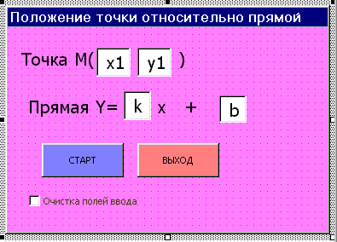**1 этап**. Разработать интерфейс приложения.

Рис.1 Интерфейс приложения

**2 этап**. Определить ход решения задачи и составить алгоритм программы. В нашей задаче, чтобы определить положение точки относительно прямой, нужно подставить координату точки X1 в уравнение прямой и сравнить полученное значение Yc координатой точки Y1. Если значение Y=Y1, точка лежит на прямой; если полученное значение Y>Y1, точка –ниже прямой, и ,наконец, если Y<Y1, точка – выше прямой.

СХЕМА АЛГОРИТМА ПРОГРАММЫ (См. ниже)

**3 этап**. Загрузить редактор VBA и разработать приложение, используя в качестве интерфейса UserForm.

НЕТ

НАЧАЛО

X1,Y1,k ,b

Y>Y1

Y=Y1

Точка М

лежит на прямой

Точка М

лежит ниже прямой

Точка М лежит выше прямой

НЕТ

Конец

конец

**4 этап.** Написать программный код. Для этого рекомендуется выполнить двойной щелчок по кнопке **СТАРТ** и перейти в окно программы, где набрать текст процедуры обработки события.

Примерная структура процедуры приведена ниже. Приведены пронумерованные блоки выражений и операторов. Для вывода сообщения использована функция **MsgBox.**

**PrivateSubCommandButton1_Click()**

**1.**Описаниепеременныxx1, y1, k, b, y

Dim x1 As Double, y1 As Double, k As Double

**2**. Блок операторов считывания значений переменных из окон TextBox. (Подобные операторы применялись в предыдущей лаб. работе).

**3.** Оператор определения значения y (y = k * x1 + b)

**4.**Условный оператор (текст приведен ниже)

Ify = y1 Then

**MsgBox "Точка лежит на прямой"**

ElseIfy>y1 Then

**MsgBox "Точка лежит ниже прямой**"

Else

**MsgBox "Точка лежит выше прямой**"

EndIf

**EndSub**

Процедурадлякнопки**ВЫХОД**:

Private Sub CommandButton2_Click()

Unload UserForm1*(илиUserForm1.Hide)*

EndSub

Для объекта **Флажок (**CheckBox) -подобная процедура разрабатывалась в лаб. работе №1.

**PrivateSubCheckBox1_Click()**

1. Операторы очистки текстовых окон

2. Оператор установки фокуса в TextBox1

**EndSub**

**Задания для самостоятельного выполнения**

(Выполнить по аналогии с примером 1. Вариант согласовать с преподавателем).

Осуществить ввод координат точки и установить ее положение относительно выделенной области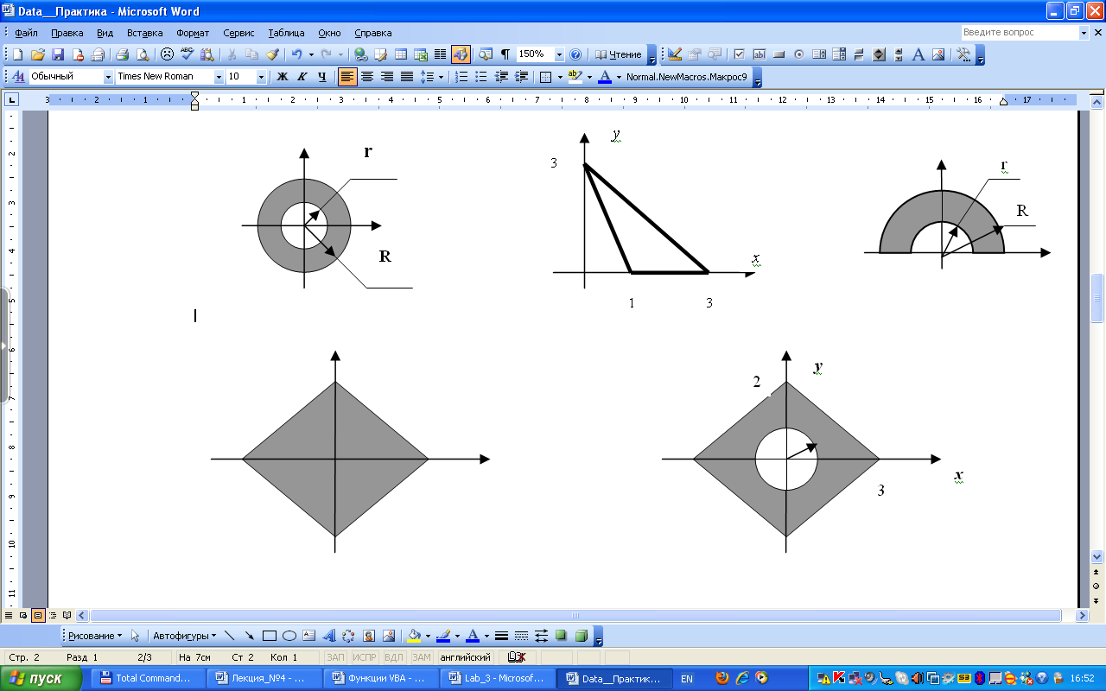

**Часть 2.**

**Программирование с использованием объектов EXCEL.**

Рассмотрим разработку приложения **примера 2** с использованием объектов EXCEL. Будем использовать объекты:

* WORKSHEETS() –для обозначения листа EXCEL
* RANGE() – для обозначения диапазона ячеек или одной ячейки
* CELLS(I,J) – ячейка расположенная в строке I, столбце
* свойство .Value для обращения к значению ячейки.

Т.е., если мы хотим записать в ячейку значение F программным способом, нужно написать в программе так:

**Worksheets().Range().Value = F,** где в скобках указать имя или номер листа EXCEL и адрес ячейки. Например, чтобы :

|  |  |
| --- | --- |
| Присвоить ячейке С1  На листе “лист1” значение переменной F | *Нужно написать*  **Worksheets(“лист1”).Range(“C1”).Value = F**  **или**  **Worksheets(1).Сells(1,3).Value = F** |
| Установить значение в ячейке A1 на листе “лист1” | WorkSheets(“лист1”).Range(“A1”).Value=3  Вместо Range(“A1”) можно **Сells(1,1)** |
| Установить формулу для ячейки B1 на активном листе | Range(“B1”).Formula = “= - 5 + A1” |

**Пример2(Выполнить)**

Ввод осуществить в ячейки на **лист1**

1. В Ячейку А1 ввести текст « Исходные данные»
2. В ячейку А2 ввести текст «Х=»
3. В ячейку В2 ввести значение Х.
4. В ячейку C1 ввести текст «результат при х>0»
5. В ячейку D1 ввести текст « результат при х<0»
6. Открыть редактор VBA. Команда РАЗРАБОТЧИК/Редактор VBA.

Или (Alt + F11).

1. Выполнить команду ВСТАВКА(Insert)/МОДУЛЬ
2. В модуль вставить процедуру SUB LL(). Имя процедуры можете назначить по своему усмотрению.
3. Набрать текст программы:

**SubLL ()**

**X=Worksheets(1).Range(“B2”).Value**

**IFX>0 Then**

### F=X/2

### Worksheets(1).Range(“C2”).Value = F

### Else

### F=(X+1)/2

### Worksheets(1).Range(“D2”).Value = F

### End If

**End Sub**

При обращении (считывании или записи) к ячейке на активном листе можно в ссылке не указывать лист.

### ВместоWorksheets(1).Range(“D2”).Value = F

### Можно- Range(“D2”).Value = F

Способ обращения к ячейке с использование объекта cells(I,J), где

I - Номер строки;

J- Номер столбца;

особенно удобен при организации циклов при работе с одномерными и двухмерными массивами

### Range(“D2”).Value = F , ячейка находится во второй строке, четвертом столбце

Т.е. эквивалентно обращение Cells(2,4).Value = F

**ЗАДАНИЯ ДЛЯ САМОСТОСТЕЛЬНОГО ВЫПОЛНЕНИЮ**

**(По аналогии с Примером2):**

**I**

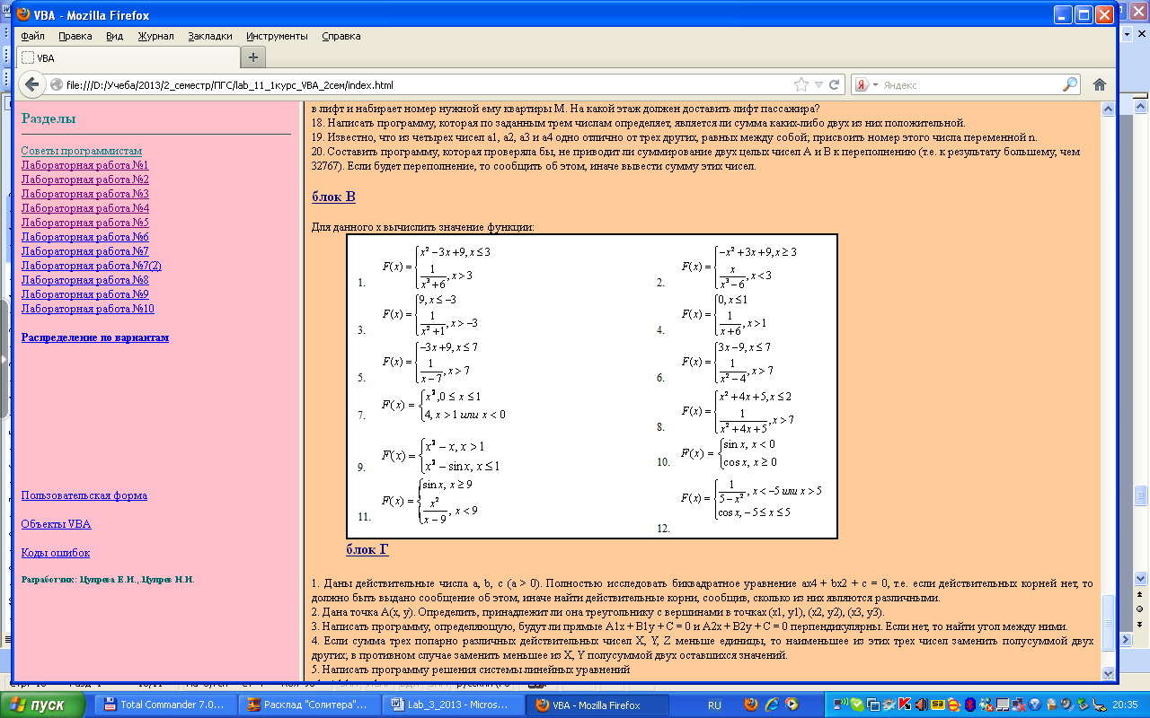

**Решить одну из задач самостоятельно.**

1 Даны две точки А(x1, y1) и В(x2, y2). Составить алгоритм, определяющий, которая из точек находится ближе к началу координат.

2. Подсчитать количество отрицательных чисел среди чисел a, b, c.

3. Перераспределить значения переменных x и y так, чтобы в x оказалось большее из этих значений, а в y — меньшее.

4. Заданы размеры A, B прямоугольного отверстия и размеры X, Y, Z кирпича. Определить, пройдет ли кирпич через отверстие.  
5. Составить программу, осуществляющую перевод величин из радианной меры в градусную или наоборот. Программа должна запрашивать, какой перевод нужно осуществить, и выполнять указанное действие.

**Содержание отчета.**

Сохранить файл с выполненным заданием. Представить для защиты преподавателю.